**KEVIN ROSALES – PRACTICA 4.2 SISTEMAS**

**1.Crea los siguientes directorios dentro del home de tu usuario con un comando.**

***Módulos/Programación/Teoría***

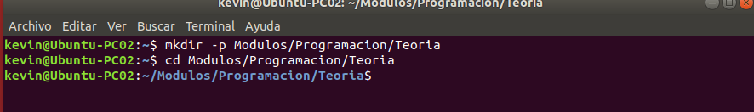

**2. Crea la siguiente estructura de directorios, una vez creados muestra el contenido con el comando “tree”, si no está disponible puedes instalarlo ejecutando “sudo apt install tree”.**

***Módulos***

***Programación***

***Teoría***

***Prácticas***

***Sistemas***

***Teoría***

***Prácticas***

***Bases de Datos***

***Teoría***

***Prácticas***

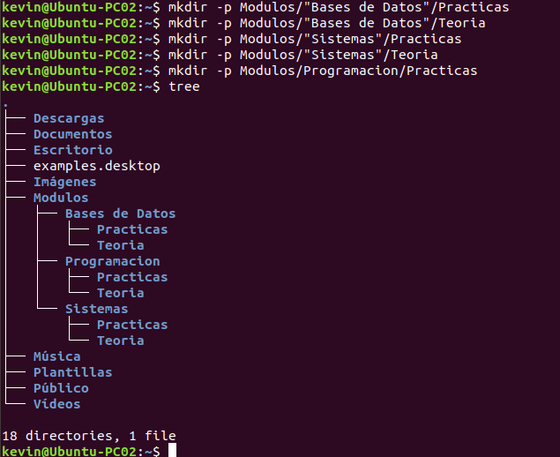

**3. Crea un fichero con algún editor de consola llamado manual.txt dentro de Sistemas/Teoría/ que contenga las siguientes líneas:**

***ls: lista directorios***

***ln: crea enlaces***

***mkdir: crea directorios***

***mv: mueve ficheros***

***rm: borra ficheros***

Creo el archivo con: Touch manual.txt

Pero al hacer el vim manual.txt me da este error y no puedo modificarlo:

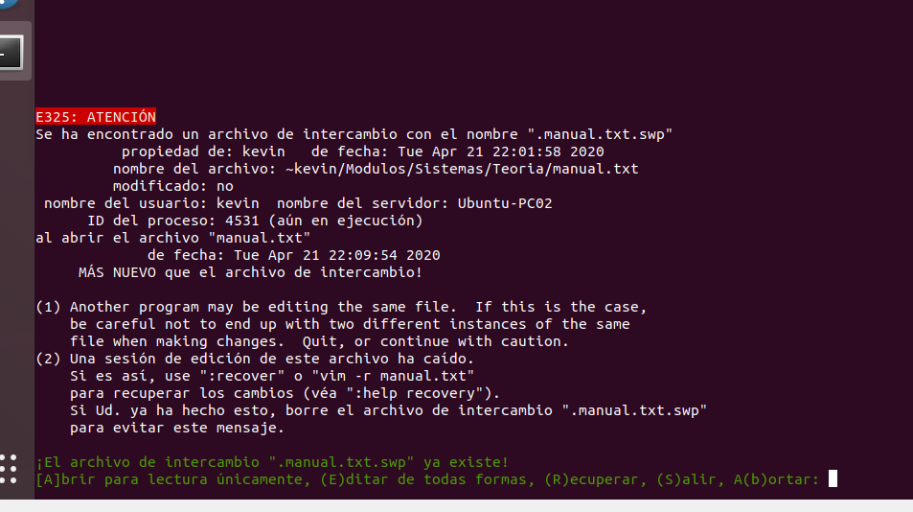

NOTA: He introducido los datos manualmente en el archivo para hacer los siguientes ejercios.

**4. Crea un enlace fuerte a manual.txt dentro de “Programación/Teoría/” llamado manual_sistemas. Comprueba el numero de enlaces y el número de i-nodo de los dos ficheros con el comando stat.**

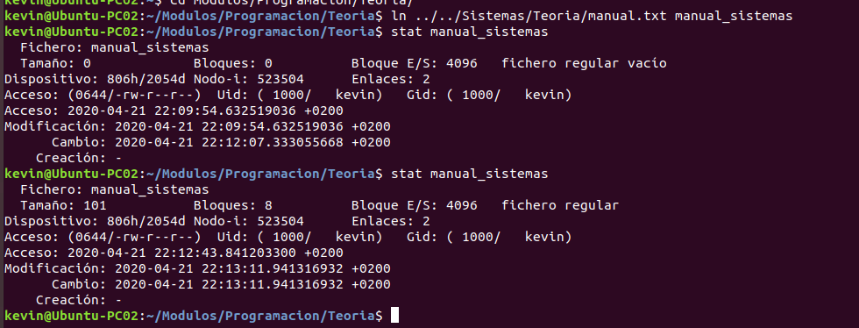

En la primera ejecución de “stat” no tenia los datos puestos, en la segunda ya los había introducido.

**5. Copia manual.txt dentro de “Bases de Datos/Teoría” con nombre manual2, con el editor vim añade la siguiente línea: “*touch: crea ficheros vacíos*”. (si no tienes vim instalado puedes instalarlo ejecutando “sudo apt install vim”).**



Vuelvo a editar fichero a mano, no me funciona “vim”

**6. Compara con el comando diff las diferencias entre manual y manual2.**

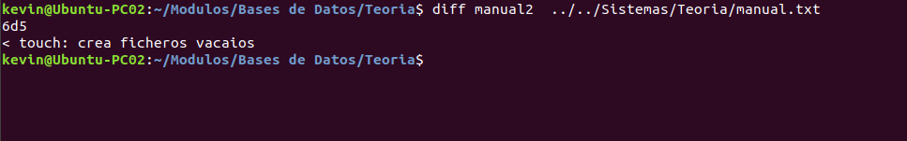

**7. Comprueba con el comando file que tipo de fichero es manual2.**

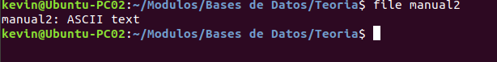

**8. Crea un alias llamado borra que permita borrar directorios con contenido y confirme el borrado. El comando estará disponible siempre que iniciemos el sistema. Prueba el comando borrando el directorio Programación. Ayuda: edita el fichero “.bashrc” y vuelve a abrir el terminal para que se apliquen los cambios.**

**9. Cambia el nombre del directorio “Bases de Datos” a “BD”.**

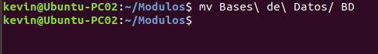

**10.Copia el directorio “Módulos” con todo su contenido en la partición “DATOS”.**



**11. Muestra el espacio ocupado en tu home en formato “humano” como en el siguiente ejemplo:**



**12.Lista dentro del directorio /dev todos los ficheros que empiecen por sd.**

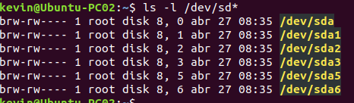

**13.Busca con un comando dentro de manual.txt la palabra “crea” y guarda el resultado en un fichero llamado crear.txt que se encuentre en el mismo directorio que manual.txt.**

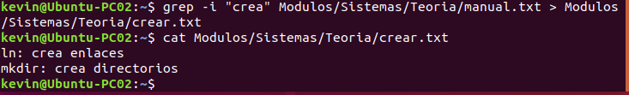

**14.Añade al final del fichero manual.txt la fecha y la hora actual obtenida con el comando date.**



**15.Muestra cuantas líneas y palabras tiene el fichero manual.txt.**



**16.Ordena el contenido del fichero manual.txt con el comando sort, y con la orden tee haz que el resultado salga por pantalla y se guarde en el fichero orden.txt al mismo tiempo.**

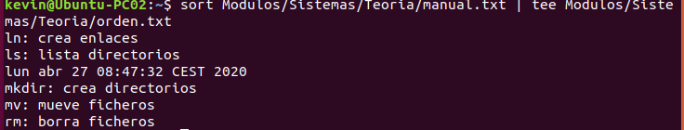

**17.Sustituye con un comando todas las palabras “ficheros” que hayan dentro de manual.txt por la palabra “archivos”.**



**18. Copia dentro de Sistemas/Prácticas, todos los ficheros que empiecen por g o por z del directorio /bin.**



**19.Guarda el contenido de la orden dmesg dentro de Sistemas/Prácticas/ en un fichero llamado núcleo.log. *(dmesg es un comando que lista el buffer de mensajes del núcleo).***



**20.Busca en el fichero núcleo.log la palabra processor sin diferenciar mayúsculas y minúsculas.**

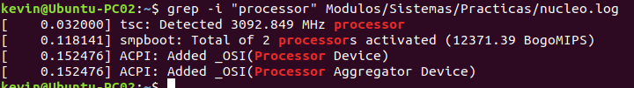

**21.Muestra las 5 primeras líneas del fichero núcleo.log.**

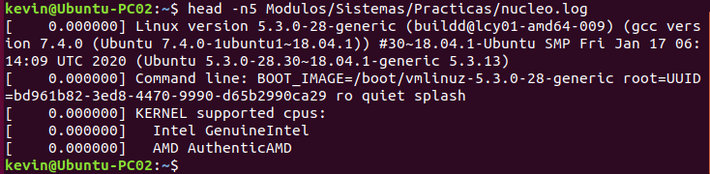

**22.Busca todos los ficheros de tu directorio personal que empiecen con mayúsculas y terminen con un número.**

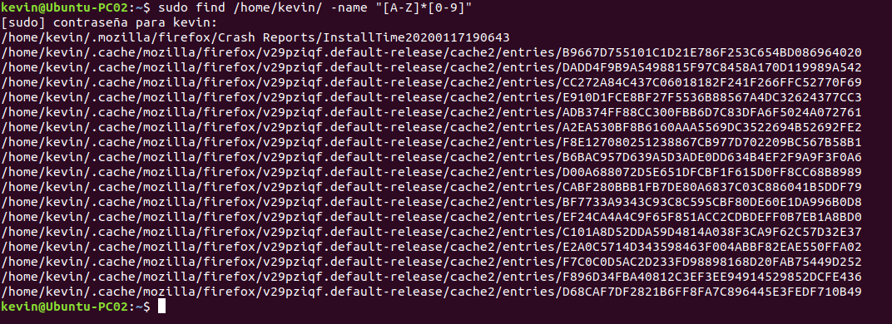

**23.Busca todos los ficheros de tu directorio personal que hayan sido modificados en los últimos 30 minutos.**



**24.Guarda las columnas 1 y 5 del fichero /etc/passwd para mostrar el userid y su nombre real, en un fichero llamado usuarios que se encuentre dentro de**

**Sistemas/Teoría/.**



**25.Agrupa compactando el directorio Módulos en un fichero llamado mod2.tar.gz.**

**Borra el directorio Módulos y “desagrupa” el fichero mod2.tar.gz.**

